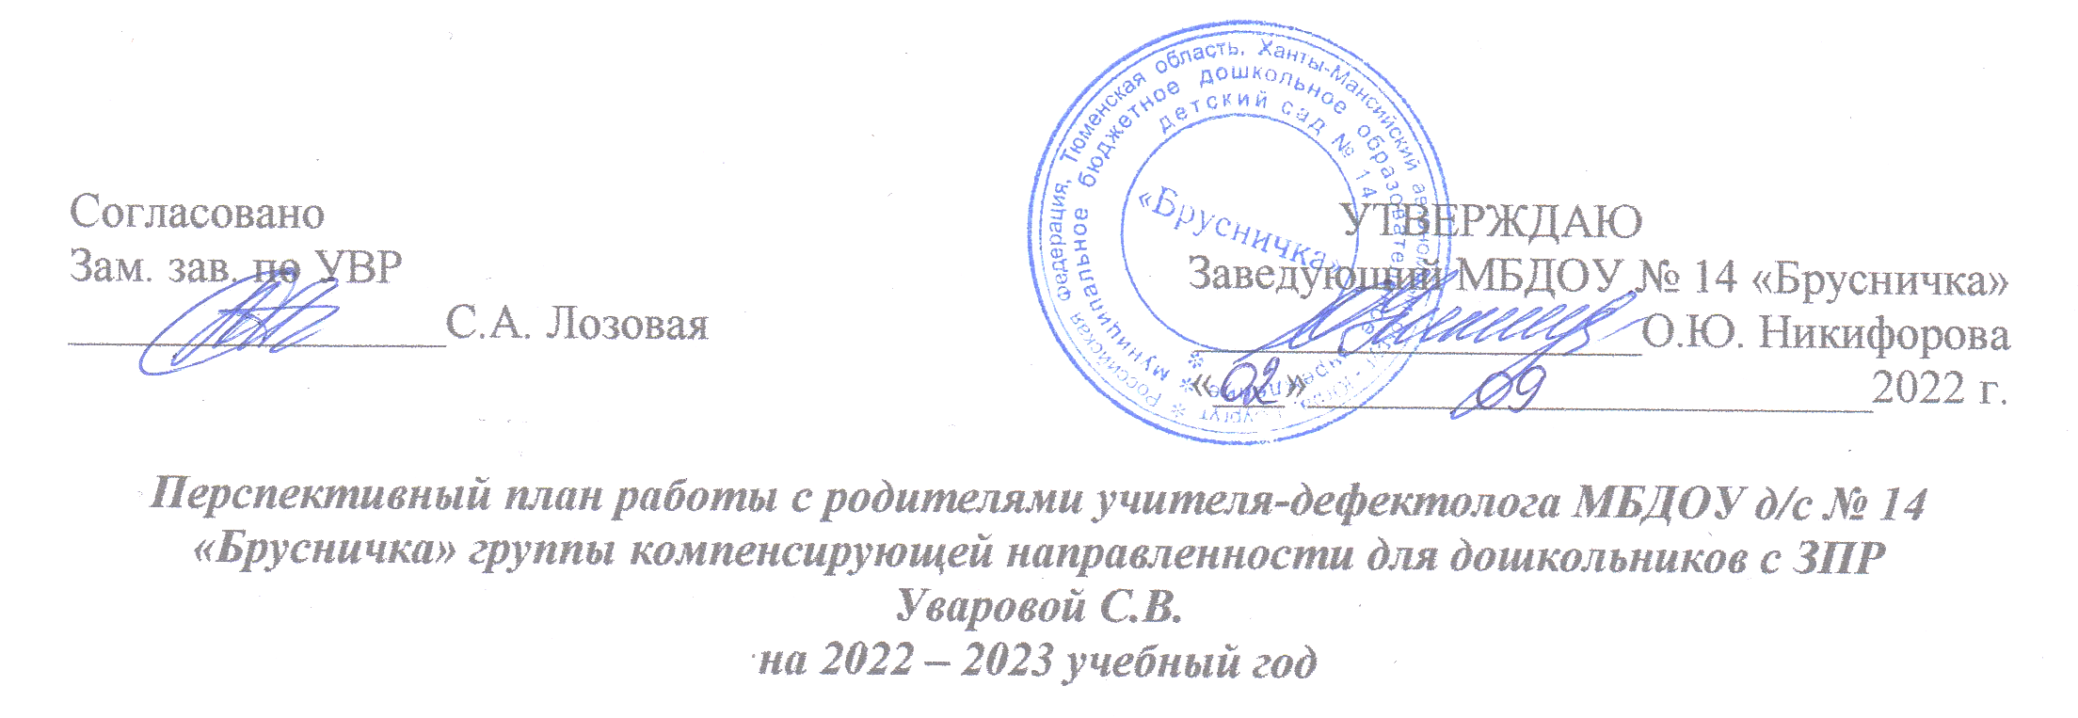
Сроки выполнения | Мероприятия
Сентябрь | Оформление родительского уголка материалами:  - консультацией «Психологические возрастные особенности детей с ЗПР старшего дошкольного возраста 6 – 7 лет»;  - консультацией на тему: «Особенности речевого развития у дошкольников с ЗПР»  Оформление буклетов:  - «Особенности организации образовательного процесса и коррекционно-развивающей работы в группе компенсирующей направленности для детей с ЗПР»;  - «Игры и упражнения на развитие речи у детей».  Анкетирование родителей.  Индивидуальное консультирование по вопросам родителей.
Октябрь | Оформление родительского уголка консультаций на тему:  – «Формирование развитие словарного запаса у дошкольников с ЗПР».  – Оформление в папку-передвижку практических заданий «Игры и упражнения на развитие словарного запаса дошкольников».  – Проведение группового родительского собрания на тему: «Цели, задачи, приемы и методы коррекционно-развивающей работы в группе компенсирующей направленности для детей с ЗПР. Знакомство родителей с индивидуальными коррекционно-развивающими маршрутами, АОП».  – Индивидуальное консультирование по результатам диагностического обследования познавательной деятельности и психических процессов на начало учебного года.  – Оформление в родительском уголке консультации: «Обучение без стресса».
Ноябрь | Оформление в родительском уголке консультаций:  – «Развитие любознательности и инициативности у дошкольников с ЗПР».  – «Прогулки с детьми. Учим детей наблюдать и познавать окружающий мир».  Оформление в папку передвижку материала:  – «Игры и упражнения на развитие грамматического строя речи»  Оформление буклетов:  – «Что должен знать ребенок о себе, своей семье и окружающем мире».  Проведение мастер-класса для родителей «Развитие речи у детей старшего дошкольного возраста с ОВЗ»  Индивидуальное консультирование по вопросам коррекционно-развивающего процесса.
Декабрь | Оформление в родительском уголке консультаций:  – «Гиперактивность: как быть?»  – «Развитие коммуникативных навыков у дошкольников с РАС, умения общаться со взрослыми и сверстниками».  Оформление буклетов:  – «Правила работы с гиперактивным ребенком».  – «Как провести с ребенком выходной».  Подготовка к новогоднему утреннику совместно с родителями. Индивидуальное консультирование по вопросам коррекционно-развивающего процесса.
Январь | Оформление в родительском уголке консультаций:  – «Значение чтения художественной литературы в жизни дошкольника. Как привить ребенку любовь к чтению».  Оформление памятки: «Художественная литература для домашнего чтения».  – Оформление в папку-передвижку материала «Игры и упражнения на расширение активного словаря, формирование грамматического строя речи».  – Проведение группового родительского собрания на тему: «Итоги коррекционно-развивающей работы за первое полугодие».  – Ознакомление родителей с результатами мониторинга развития детей, внесением корректировок и изменений в индивидуальные коррекционно-развивающие программы.
Февраль | Оформление в родительском уголке консультаций:  – «Развитие монологической речи у дошкольников с ЗПР».  Оформление в папку передвижку материала:  – «Игры и упражнения на развитие зрительной и слуховой произвольной памяти»;  Оформление буклетов:  – «Особенности монологической речи у детей с ЗПР».  - «Речевые игры с дошкольниками по дороге домой»;  Индивидуальное консультирование по вопросам коррекционно-развивающего процесса.
Март | Оформление в родительском уголке консультаций:  - «Артикуляционная гимнастики и ее значение в развитии речи»;  Оформление в папку передвижку материала:  - «Игры и упражнения на развитие слухового и фонематического восприятия»;  - «Комплексы артикуляционной гимнастики».  Оформление буклетов:  - «Учимся слушать звуки».  Индивидуальное консультирование по вопросам коррекционно-развивающего процесса.
Апрель | Оформление в родительском уголке консультаций:  - «Развитие связной речи посредством картинок»;  Оформление в папку передвижку материала:  Оформление буклетов:  - «Рассказываем дома»;  - «Игры на развитие связной речи».  Индивидуальное консультирование по вопросам коррекционно-развивающего процесса.
Май | Оформление в родительском уголке консультаций:  – «Рекомендации родителям на лето».  Оформление в папку передвижку материала:  – «Игры и упражнения на развитие тактильного восприятия».  Оформление буклета:  – «Материал для закрепления на лето»  – Проведение группового родительского собрания на тему: «Итоги коррекционно-развивающей работы в группе компенсирующей направленности для детей с ЗПР».  – Ознакомление родителей с результатами мониторинга и динамикой в развитии детей, анализ эффективности реализации индивидуальных коррекционно-развивающих программ.
Еженедельно | – Оформление материала в соответствии с лексической темой (тема недели, дидактические игры и упражнения по данной теме).  – Индивидуальное консультирование родителей по обучению, развитию и воспитанию ребенка, привлечение к участию в совместных практических индивидуальных занятий.

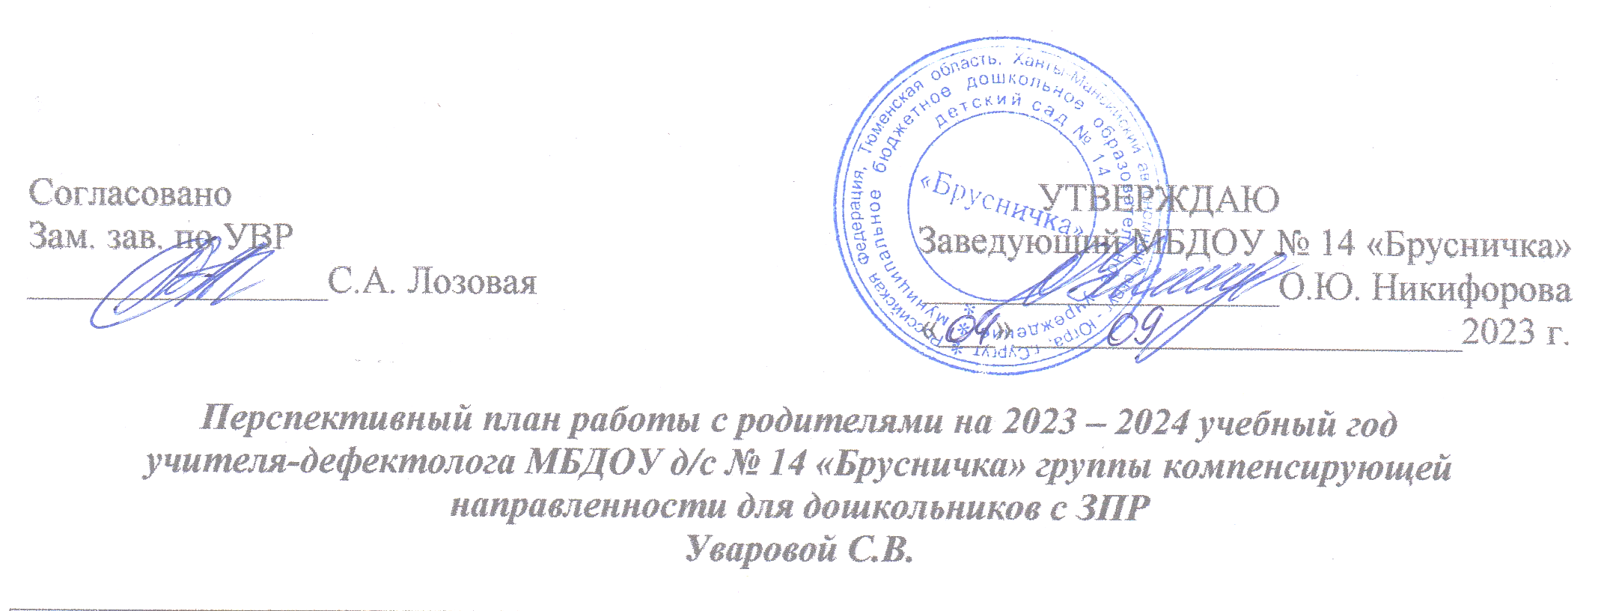
Формы работы | Содержание
Сентябрь
Консультация | - "Введение в нейропсихологию: как нейроигры помогают развивать мышление детей с ОВЗ."  - "Зачем важны нейроупражнения для развития ваших детей? Обсуждение методов, примеры."
Буклет | - "Нейроигры: что это такое и как их использовать в домашних условиях."
Оформление стенда | Информация о нейроиграх, их преимущества для детей, примеры игр.
Родительское собрание | «Особенности организации образовательного процесса и коррекционно-развивающей работы в группе компенсирующей направленности для детей с ЗПР»;
Октябрь
Консультация | - "Техника выполнения нейроупражнений: основные правила и советы."
Буклет | "10 доступных нейроигр для дома."
Оформление стенда | Пошаговые инструкции для выполнения нейроупражнений.
Индивидуальное консультирование | По вопросам развития детей, результаты мониторинга
Ноябрь
Консультация | - "Нейропсихология движений: как физическая активность помогает в развитии мышления."  Мастер-класс для родителей на тему «Развитие мышления у детей дошкольного возраста с ОВЗ»
Буклет | "Игры и упражнения для укрепления моторики и мышления."
Оформление стенда | Игровые зоны для активных нейроупражнений.
Индивидуальное консультирование | "Обсуждение индивидуальных успехов детей на основе нейроупражнений."
Декабрь
Консультация | "Как создать игру на основе нейропсихологических принципов."
Буклет | "Как придумать нейроигру с детьми: полезные советы."
Оформление стенда | - Примеры домашних нейроигр, созданных родителями.
Родительское собрание | "Круглый стол: обмен опытом и идеями создания индивидуальных игр."
Январь
Консультация | - "Медитация и mindfulness в нейропсихологии: как они помогают в развитии мышления."  - "Обсуждение методик психологической разгрузки и их практическое применение."
Буклет | "Простые медитативные техники для детей с ОВЗ."
Оформление стенда | Техники релаксации и их влияние на развитие мозга.
Индивидуальное консультирование | Промежуточные результаты мониторинга на середину учебного года.  Общие успехи детей применения нейроупражнений.
Февраль
Консультация | "Математические нейроигры: как развивать логическое мышление."
Буклет | - "Игры для развития числовых представлений у детей."  - Памятка для родителей («Развитие мышления дома и на прогулке с использованием нейроигр»).
Оформление стенда | Примеры математических игр и упражнений.
Индивидуальное консультирование | По запросу
Март
Консультация | "Картинки и визуализация: как они помогают в развитии мышления."
Буклет | "Использование визуальных стимулов в нейроупражнениях."
Оформление стенда | Примеры визуальной настольной игры.
Индивидуальное консультирование | По запросу
Апрель
Консультация | - "Социальный аспект нейроигр: как игры способствуют развитию социализации."
Буклет | «Нужность социализации через нейроигры."
Оформление стенда | Примеры игр для нескольких участников.
Индивидуальное консультирование | Результаты мониторинга на конец учебного года
Май
Консультация | Нейроигры и упражнения для летних каникул
Буклет | "Список рекомендованных нейроигр и упражнений для летних каникул."
Оформление стенда | - Достижения детей, фото и отзывы родителей.
Родительское собрание | "Заключительное собрание: обсуждение результатов года, планы на будущее."

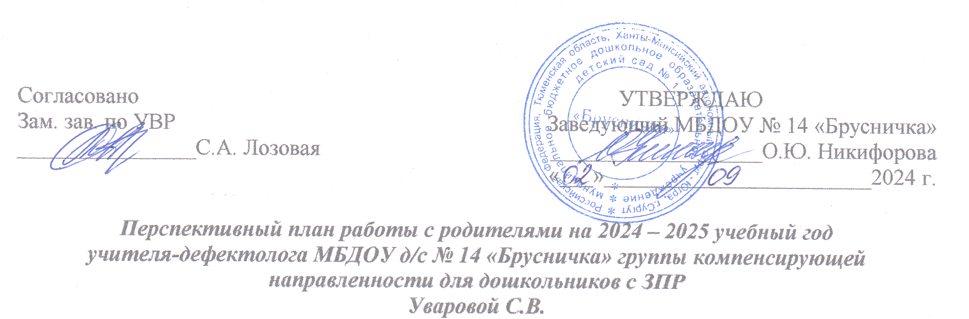Задачи:
- Повышение информированности родителей о развитии зрительного восприятия.
- Вовлечение родителей в процесс обучения и развития детей.
- Создание комфортной и поддерживающей атмосферы для общения родителей и специалистов.

Месяц | Форма работы | Содержание
Сентябрь | Консультация | - "Значение зрительного восприятия в развитии ребенка: особенности дошкольников с ОВЗ"
Сентябрь | Буклет | "Основы зрительного восприятия: как развивать у дома"
Сентябрь | Оформление стенда | "Зрительное восприятие: играем и развиваемся" с игровыми упражнениями и методами.
Сентябрь | Родительское собрание (организационное) | «Особенности организации образовательного процесса и коррекционно-развивающей работы в группе компенсирующей направленности для детей с ЗПР»;
Октябрь | Консультация | «Игры и упражнения для развития зрительного восприятия: что выбрать?»  «Формирование и развитие сенсорных эталонов у детей среднего дошкольного возраста с ЗПР»
Октябрь | Буклет | - "10 игр для развития зрительного восприятия в домашних условиях"
Октябрь | Родительское собрание | - "Как помочь ребенку развивать восприятие мира через зрение?"
Октябрь | Индивидуальное консультирование | - По результатам мониторинга на начало учебного года
Ноябрь | Консультация | "Развитие зрительного восприятия через творчество: рисование, аппликация, лепка"
Ноябрь | Буклет | «Творческие игры для развития визуального восприятия»
Ноябрь | Оформление стенда | «Игры направленные на развитие цвета»
Ноябрь | Мастер-класс | «Развитие зрительного восприятия у детей дошкольного возраста с ОВЗ»
Декабрь | Консультация | - "Зрительное восприятие и чтение: как помочь ребенку освоить буквы и цифры"
Декабрь | Буклет | - "Чтение с визуальной поддержкой: советы для родителей"
Декабрь | Оформление стенда | "Как читать с ребенком интересно и полезно?"
Декабрь | Родительское собрание | По результатам промежуточной диагностики
Январь | Консультация | - «Развитие внимательности и наблюдательности у детей через игры"
Январь | Буклет | "Играем и развиваем внимание: рекомендации"
Январь | Оформление стенда | Публикация фотографий игр и успехов детей.
Январь | Родительское собрание | Подготовка к прохождению ТПМПК
Февраль | Консультация | - "Методы и приемы для тренировки зрительного восприятия с использованием ИКтехнологий"
Февраль | Буклет | - "Безопасное использование мобильных приложений для развития восприятия"
Февраль | Оформление стенда | "Технологии в обучении: как их правильно использовать?"
Февраль | Памятка для родителей | «Развитие восприятия дома и на прогулке с использованием игр».
Март | Консультация | - «Способы развивать зрительное восприятие в повседневной жизни»  - «Развитие восприятия формы»
Март | Буклет | "Каждый день – игра: как развивать восприятие вокруг нас"
Март | Оформление стенда | - Советы по занятиям с детьми на прогулках и в быту.
Апрель | Консультация | "Игры на внимание: что выбрать для домашних занятий"
Апрель | Буклет | «Развивающие игры для всей семьи»
Апрель | Оформление стенда | «Игры и упражнения для развития восприятия величины»
Апрель | Родительское собрание | "Итоги работы за год: достижения и успехи детей"
Май | Консультация | "Что делать летом: игры и упражнения для поддержания навыков"
Май | Буклет | Подборка игр и упражнений на развитие зрительного восприятия на каникулах
Май | Оформление стенда | «Развитие тактильного восприятия»
Май | Индивидуальное консультирование | По результатам мониторинга на конец учебного года.

